التقرير الشهري عن شهر مايو أيار (5) عام 2022م حول الاعتداءات الصهيونية على مدينة القدس والمسجد الأقصى المُبارك.

ننقل لكم واقع مدينة القدس والمسجد الأقصى المبارك، واعتداءات الاحتلال الصهيوني وأذرعه الاستيطانية عليهما، وذلك على النحو التالي:
الملخص:
- اقتحم المسجد المسجد الأقصى المُبارك، خلال شهر أيار/مايو 2022، ما يزيد عن 5234 مستوطنًا.
- عدد الشهداء منذ بداية 2022 بلغ 62 شهيدًا.
- تواصل سلطات الاحتلال احتجاز جثامين سبعة شهداء مقدسيين في الثلاجات.
- في شهر أيار مايو الماضي، حيث أصدرت 107 قرار إبعاد منها: 4 عن مدينة القدس، 65 عن المسجد الأقصى المُبارك، 38 عن البلدة القديمة.
- في شهر أيار مايو الماضي 401 حالة اعتقال من مدينة القدس، بينهم طفلان "أقل من جيل المسؤولية- أقل من جيل 12 عاماً"، 58 قاصرا، 16 سيدة.
- ونفذت سلطات الاحتلال 186 اعتقال ميداني لناشطين مقدسيين.
- في شهر أيار مايو الماضي هدمت سلطات الاحتلال الصهيوني ما يقارب من 21 بيتاً ومنشأة تعود لمواطنين مقدسيين في أنحاء متفرقة من القدس حجة البناء دون ترخيص.
- انتهاك جديد إنارة سور القدس بأعلام الاحتلال إحياء لذكرى احتلال شرق القدس أو ما يسمى" يوم توحيد القدس"

الاقتحامات والاعتداءات على المسجد الأقصى المبارك
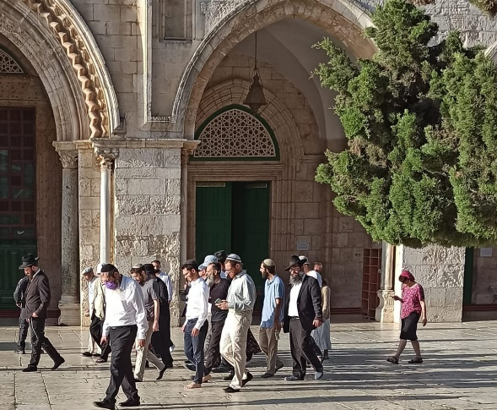
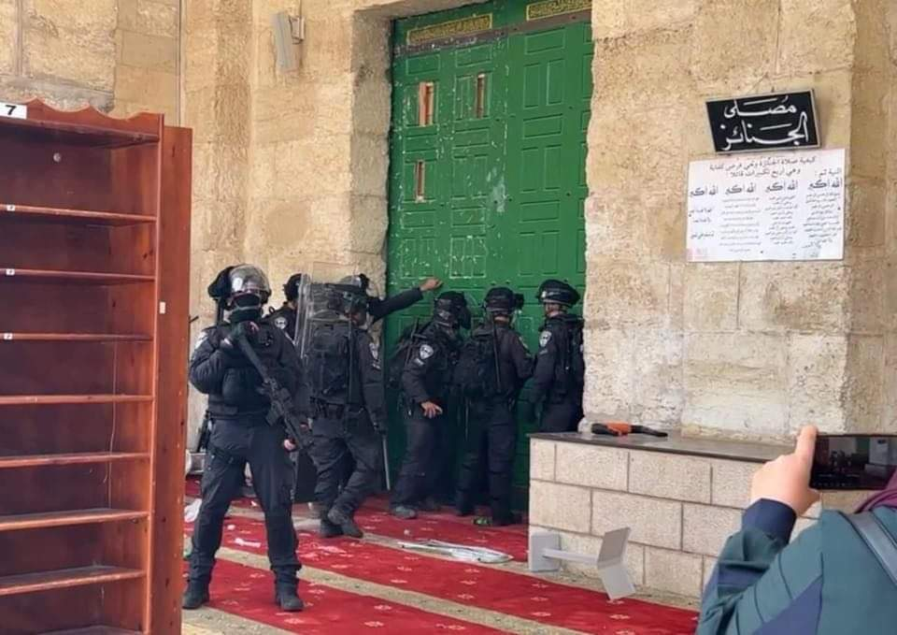
- اقتحم المسجد المسجد الأقصى المُبارك المُبارك، خلال شهر أيار/مايو 2022، ما يقارب من 5234 مستوطنًا ، تحت حماية مشددة من سلطات الاحتلال الصهيوني، في الوقت الذي ضيّقت فيه شرطة الاحتلال على المصلين المسلمين والوافدين إليه، واعتدت عليهم بالضرب والرصاص والقنابل. وقد أمّنت عناصر من شرطة الاحتلال والقوات الخاصة التابعة لهؤلاء المستوطنين، والذين كان من بينهم طلاب معاهد دينية توراتية وضباط وجنود وموظفون في حكومة الاحتلال وأعضاء من برلمان الاحتلال "الكنيست". وأدّى المقتحمون صلواتهم وطقوسهم التلمودية في المسجد الأقصى المُبارك، وبالأخص عند المنطقة الشرقية قرب مصلى باب الرحمة، ونفّذوا جولاتٍ استفزازية تخللها رقص وتصفيق ورفع علم دولة الاحتلال وتدنيس غير مسبوق، حيث كانت تتم هذه الاقتحامات من ”باب المغاربة” الخاضع لسيطرة شرطة الاحتلال بشكل كامل، وحتى باب السلسلة.
- في الخامس من أيار، اقتحم المسجد الأقصى المُبارك نحو 792 مستوطناً، وذلك في أول يوم اقتحام بعد عيد الفطر مباشرةً. واعتُقل العشرات من الشبان وأُصيب آخرون بعدما شهدت الباحات توتّرًا في ظل حماية شرطة الاحتلال للمُقتحمين، واعتدائها على المرابطين.
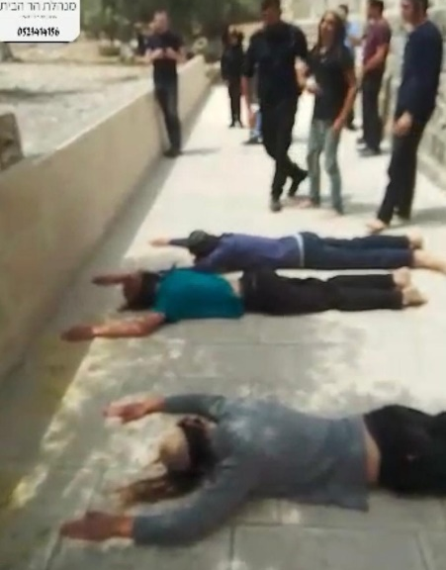
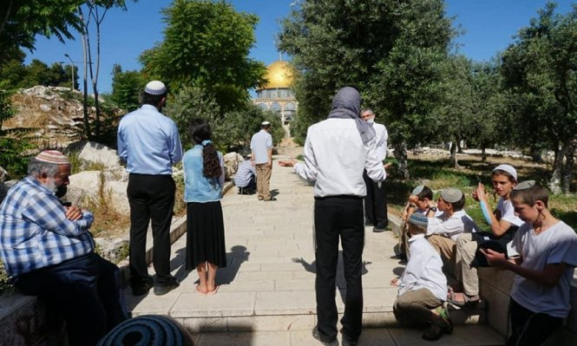
- وفي التاسع والعشرين من شهر أيار، (29/5/2022م)، سُجّل أكبر عدد للاقتحامات، حيثُ اقتحم المسجد المسجد الأقصى المُبارك يومها؛ 1687 مستوطناً، تزامناً مع احتفال المستوطنين في ذكرى احتلال الشطر الشرقي للقدس، أو ما يطلقون عليه "يوم توحيد القدس". وخلال هذا اليوم، أدى المستوطنون صلواتهم وطقوسهم التلمودية التي تضمنها "السجود الملحمي" الجماعي في المسجد الأقصى المُبارك، حيث يحدث هذا الأمر لأوّل مرة في تاريخ المسجد الأقصى المُبارك، كما استفزّوا المرابطين والمرابطات من خلال رقصهم وغنائهم داخل المسجد، وقاموا برفع أعلام الاحتلال وسط حماية عناصر شرطة الاحتلال وقواتها الخاصة. وبسبب هذه الاقتحامات التي لا سابق لها؛ اشتعلت ساحة المواجهة في المسجد المسجد الأقصى المُبارك ومحيطه، واعتدت شرطة الاحتلال على المتواجدين في المسجد والمدافعين عنه، واعتقلت العشرات وزجّت بهم إمّا خارج الأبواب لإبعادهم عن المسجد الأقصى المُبارك، أو في المعتقلات. ورداً على استفزازات الاحتلال ومستوطنيه؛ قام الشبّان والمرابطون في المسجد الأقصى المُبارك، برفع العلم الفلسطيني عالياً، وترديد الهتافات الوطنية والرافضة لانتهاكات الاحتلال في قدسهم وأقصاهم والتكبير في وجه الاحتلال والمستوطنين.
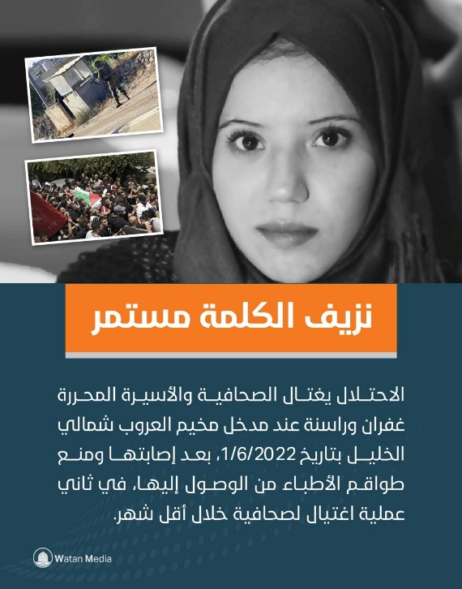
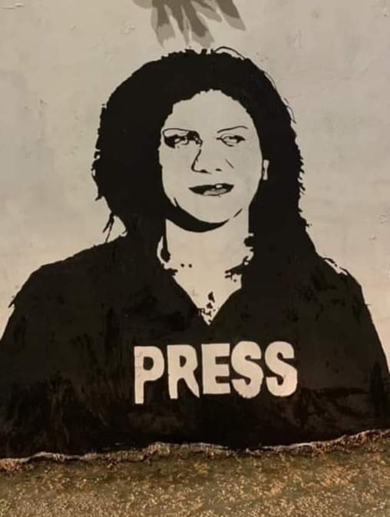
- لم يسبق أن اعتدت شرطة الاحتلال والمستوطنون على المسجد الأقصى المُبارك كمثل تلك الأيام التي مرّت خلال أيار، فقد حاصرت المصلين في المصلى القبلي وأطلقت القنابل والرصاص داخله، كما اعتدت على النساء والرجال والكبار في السن الذين رابطوا فيه، كما داس جنود الاحتلال على سجاد المسجد المسجد الأقصى المُبارك الطاهر، واعتقلت العشرات من المتواجدين في المسجد الأقصى المُبارك. وأبعدت عشرات الفلسطينيين من أهلنا في القدس والداخل المحتل عن المسجد الأقصى المُبارك، في الوقت الذي سمحت فيه للآلاف من المستوطنين بدخوله، ولوحظ
اقتحام ضباط من شرطة الاحتلال مصلّى قبّة الصخرة والتجول
فيه والدوس على سجاد المسجد الطاهر بأقدامهم..
- قامت الشرطة بقطع أنابيب مياه الشرب عن مصلى باب الرحمة،
بعدما وضع الشبّان خلال رمضان ثلاجات باردة تخدم المصلين.
كما كانت قوات الشرطة تُغلق أبواب المسجد الأقصى المُبارك
في كل حدث تقول إنه “أمني”، فلا تسمح للمصلين بدخوله أو الخروج منه.
شهداء وقمع، ومواصلة احتجاز 7 جثامين في الثلاجات
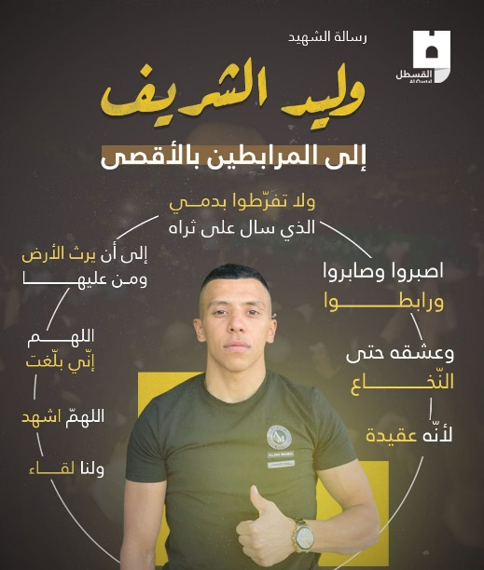
- بتاريخ 11/5/2022 اغتيلت الصحفية الفلسطينية شيرين أبو عاقلة برصاص الاحتلال، خلال اقتحامه مخيم جنين، عندما كانت برفقة مجموعة من زملاءها الصحفيين، جميعهم كانوا يرتدون الخوذ والستر الواقية التي تحمل كلمة "صحافة/PRESS"، تعرضوا لإطلاق نار متواصل فأصيب في البداية الزميل علي السمودي، وبعد لحظات أصيبت شيرين أبو عاقلة برصاصة متفجرة في الرقبة.
- يوم 14/5/2022 ارتقى الشهيد وليد الشريف، متأثرا بجراح أصيب بها داخل ساحات المسجد الأقصى المُبارك خلال الجمعة الثالثة من شهر رمضان بتاريخ" 22/4"، واعتقل حينها ولم يقدم له العلاج الفوري، وبقي في غيبوبة حتى استشهاده.
- تواصل سلطات الاحتلال احتجاز جثامين سبعة شهداء مقدسيين في الثلاجات وهم: جثمان الشهيد مصباح أبو صبيح منذ شهر تشرين أول 2016، جثمان الشهيد فادي القنبر منذ شهر كانون ثاني 2017، شهيد الحركة الأسيرة عزيز عويسات منذ شهر أيار 2018، الشهيدين شاهر أبو خديجة وزهدي الطويل منذ أيار 2021، الشهيد فادي أبو شخيدم منذ تشرين الثاني 2021، والشهيد كريم جمال القواسمي 19 عاماً منذ آذار 2022.
- تواصل شرطة الاحتلال إطلاق النار لأتفه الأسباب ، وعلى أنحاء مختلفة من جسم المشتبه به حسب ما يعتقدون، والتي كان آخرها استشهاد الصحفية والأسيرة المحررة غفران وراسنة برصاص الاحتلال جنوب القدس.
- لن تُنسى مشاهد الاعتداء على جنازة الصحفية شيرين أبو عاقلة والشهيد وليد الشريف، حيث شهدت اعتداءات وتنكيل بالمشيعين.

قمع واعتقالات وإبعادات..
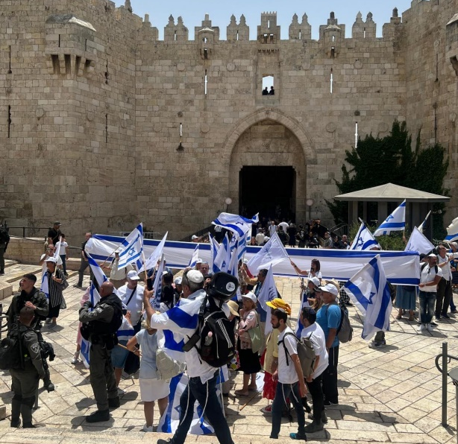
- استباقاً للأحداث والاقتحامات التي خطط لها المستوطنون؛ اعتقلت العشرات من الشبّان سواء من الداخل المحتل أو المسجد المسجد الأقصى المُبارك. وتم التحقيق مع الفلسطينيين والفلسطينيات على عدّة تهم تضمنت “عرقلة عمل الشرطة” و”إثارة الشغب”، و”إثارة الفوضى داخل المسجد الأقصى المُبارك”، وهي تهم رفضوها تمامًا، لكنّ شرطة الاحتلال سلّمتهم أوامر إبعاد إمّا لعدّة أيام أو عدّة شهور. وأكثر أوامر الإبعاد تم إصدارها قبل يوم أو أيام من “يوم القدس”، كي تضمن شرطة الاحتلال اقتحاماً “آمناً” للمستوطنين. ومن الفلسطينيين من أُبعد عن المسجد الأقصى المُبارك، أو البلدة القديمة، أو مناطق محددة من العاصمة المحتلة، أو عن مدينة القدس. وبشيء من التفصيل نفذت سلطات الاحتلال؛ 401 حالة اعتقال من مدينة القدس، بينهم طفلان أقل من 12 عاماً"، 58 قاصرا، 16 سيدة. وتعمدت قوات الاحتلال الشهر الماضي احتجاز المئات من الفلسطينيين داخل المسجد الأقصى المُبارك وعلى أبوابه في بداية الشهر في ما يسمى "عيد الاستقلال"، وفي شوارع القدس "عقب جنازة الشهيد شريف"، وبعد تفتيش وتحرير هويات وتشخيص عبر كاميرات المراقبة أو عبر تصوير الشرطة والمخابرات، يتم الإفراج عن المحتجزين أو تحويلهم الى مراكز التحقيق، لافتا أن الاحتجاز يستمر لأكثر من ساعة في الشوارع.
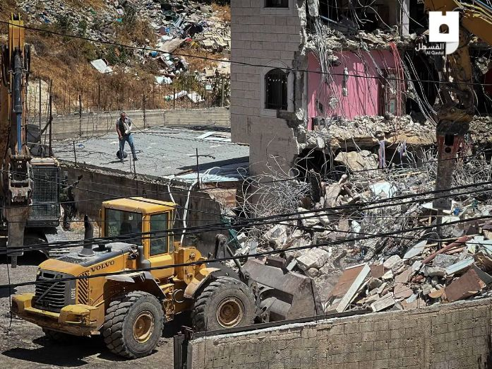
- وبالنسبة لقرارات الإبعاد: أصدرت 107 قرار إبعاد منها: 4 عن مدينة القدس، 65 عن المسجد الأقصى المُبارك، 38 عن البلدة القديمة. ومعظم قرارات الإبعاد كانت لشبان اعتقلوا من المسجد المسجد الأقصى المُبارك بداية أيار الماضي، في ذكرى ما يسمى "عيد الاستقلال"، ونهاية الشهر في ذكرى "احتلال القدس"، واستهدفت قرارات الإبعاد فلسطيني الداخل، سواء باعتقالهم من القدس والمسجد الأقصى المُبارك، أو استدعائهم للتحقيق. وتلجأ سلطات الاحتلال لسياسة "الابعادات عن مكان الاعتقال الميداني"، أي عن شوارع المدينة "باب العامود، الساهرة، السلطان سليمان، صلاح الدين"، ونفذت سلطات الاحتلال 186 اعتقال ميداني، أصدرت ضد 132 شخصا قرارا بالإبعاد، وشهدت القدس اعتقالات جماعية عقب جنازة الشهيد وليد الشريف، وفي ذكرى ما يسمى "توحيد القدس".
هدم وتهويد:
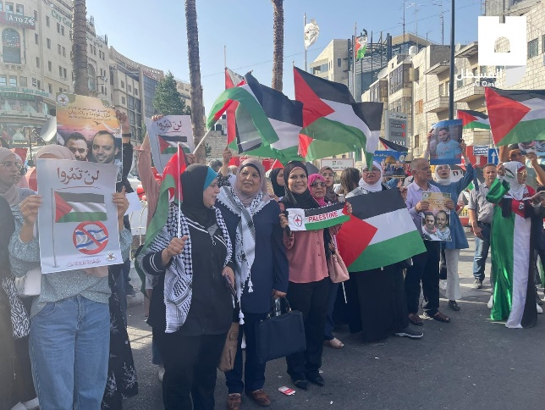
- تواصل بلدية الاحتلال تشريد المقدسيين من منازلهم وهدم منشآتهم التجارية، بحجة البناء دون ترخيص، فقد هدمت سلطات الاحتلال الصهيوني ما يقارب من 21 بيتاً ومنشأة تعود لمواطنين مقدسيين في أنحاء متفرقة من القدس حجة البناء دون ترخيص، وعادة ما تهدد في حال لم يهدمه المقدسي بنفسه، فستهدمه آليات البلدية العبرية مقابل فاتورة هدم توصف بأنه عالية جداً؛ الأمر الذي يدفع المقدسيين على هدم منازلهم قسراً. وتستخدم سلطات الاحتلال سياسة الهدم القسري الذي تسميه سلطات الاحتلال بِ "الهدم الذاتي" كسياسة عقابية تنكيلية وعقابية بحق المقدسيين، وتنطلق الدعوات المقدسية لمواجهة "الهدم الذاتي"، عبر رفض الانصياع لأوامر الاحتلال فيما يخصه. مع تصاعد عنف المستوطنين وشرطة الاحتلال. وشملت عمليات الهدم "1 بناية سكنية تشمل 5 شقق ومحلات تجارية، 11 منزلا سكنيا، 2 منشأة تجارية. وتمت عمليات الهدم في سلوان، صور باهر، بيت حنينا، العيسوية، جبل المكبر، وبيت صفافا.
- أهالي "الشيخ جراح" يواجهون تهديدات الطرد القسري بالصمود والثبات: كثّف المستوطنون المتطرفون بحماية من شرطة الاحتلال الإسرائيلي من اعتداءاتهم على سكان حي الشيخ جراح في القدس المحتلة والتهديد بطردهم من منازلهم بالقوة والاستيلاء على الحي، في مقابل استمرار معركة الصمود والثبات التي يخوضوها أهالي الحي من أجل البقاء ومواجهة سياسة التطهير العرقي. ويتعرض المقدسيون في الشيخ جراح إلى هجمة شرسة من المستوطنين وشرطة الاحتلال تزايدت مع انتهاء شهر رمضان المُبارك، وتتمثّل في الملاحقة والاعتقال، وعمليات التفتيش والتنكيل بهم؛ في محاولة للتضييق عليهم ودفعهم للرحيل عن الحي المقدسي لصالح المستوطنين. وتستخدم قوات الاحتلال وسائل القمع والتنكيل كافة من أجل إخلاء حي الشيخ جراح من سكانه، ومنع أي تضامن معهم ودعم صمودهم في مواجهة سياسات التهجير والاستيطان. ويتهدد خطر التهجير 500 مقدسي يقطنون في 28 منزلًا في حي الشيخ جراح على أيدي جمعيات استيطانية بعد سنوات من التواطؤ مع محاكم الاحتلال، والتي أصدرت مؤخرًا قرارًا بحق سبع عائلات تقطنه، رغم أنّ سكان الحي المالكين الفعلين والقانونين للأرض.
استيطان:
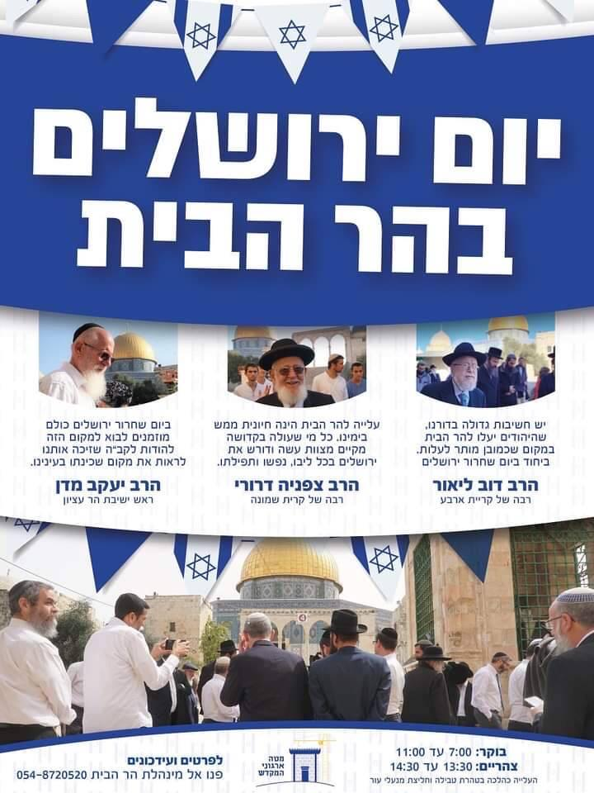
- يهدف الاحتلال على مدار سنوات طويلة بمحاصرة كل ما هو إسلامي من أحياء ومساجد ومقابر، وكان آخرها مشروع استيطاني تهويدي يهدف إلى حصار المسجد المسجد الأقصى المُبارك والبلدة القديمة، فقد صادقت المحكمة الإسرائيلية العليا على إقامة خط للقطار المعلق "التلفريك"، الممتد حتى عمق البلدة القديمة في القدس المحتلة، على أثر رد الالتماسات التي قدمت ضد المشروع في نهاية عام 2021. وذكرت القناة العبرية السابعة أن الخطة التي صادقت عليها المحكمة، تشمل خط القطار الهوائي بطول 1.4 كم، يتضمن أربع محطات وعند الانتهاء من بنائه سيكون قادرًا على نقل 3000 شخص في الساعة، باستخدام 72 عربة، وستبلغ تكلفة المشروع نحو 200 مليون شيكل (نحو 60 مليون دولار أمريكي).
دعوات لاقتحام المسجد الأقصى المُبارك يومي الأحد والإثنين في عيد "نزول التوراة" العبري، فاحذروا يا مسلمين!!:
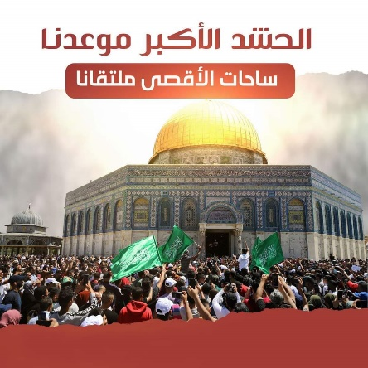
- دعت جماعات “الهيكل” المزعوم إلى اقتحام المسجد المسجد الأقصى المُبارك يومي الأحد والإثنين القادمين، الخامس والسادس من شهر حزيران الجاري في عيد “نزول التوراة”. ومن الجدير بالذكر أن هذا العيد هو أحد أعياد الحج التوراتية الثلاثة –أي الأعياد التي نصت عليها التوراة قبل السبي البابلي، وكانت تقام في المعبد بزعمها- ويحتفل اليهود فيه بنزول التوراة على سيدنا موسى عليه السلام في سيناء، وهو يتزامن هذا العام مع الذكرى الـ55 لاحتلال المسجد المسجد الأقصى المُبارك بالتقويم الميلادي، وهو الأمر يجعله " اقتحام نكاية” بالفلسطينيين في نظر تلك الجماعات. وتحرص جماعات “الهيكل” في هذا العيد على الزينة والاحتفاء به بشكلٍ أقرب إلى مراسم الاحتفال بالزواج. ومن المتوقع أن يركز المقتحمون خلاله على تعزيز "السجود الملحمي" على ثرى المسجد الأقصى المُبارك، وعلى القراءة الجماعية العلنية للتوراة؛ لتكريس أدائها للطقوس العلنية الجماعية في المسجد الأقصى المُبارك، خصوصاً بعد ما حصل في اقتحام الأحد الماضي (التاسع والعشرين من أيار الماضي). ويُعرف عيد نزول التوراة بـ"عيد الأسابيع" أيضاً لأنه يأتي بعد سبعة أسابيع من الفصح، وهو في أصله عيد زراعي مرتبط بموسم الحصاد، ورغم أهميته المركزية الدينية التي تجعله مساوياً لعيدي الفصح والعرش التوراتيين، إلا أن عيد نزول التوراة فقد أهميته لصالح مناسبتين قوميتين تسبقانه هما "عيد الاستقلال" الذي يحتفى فيه بتأسيس كيان الاحتلال، وذكرى “توحيد القدس” التي تأتي في التاريخ العبري لاستكمال احتلال المدينة عام 1967. ولوحظ مؤخراً تكثيف الدعوات الصهيونية لاقتحامات متكررة للمسجد المسجد الأقصى المُبارك ولو لم توجد مناسبات دينية صهيونية، فإنهم يختلقون مناسبة لانتهاز الفرصة باقتحامات جديدة. وعلى الرغم من أن المناسبة الكبرى القادمة ستكون يوم "ذكرى خراب المعبد" في يوم الأحد 7-8-2022- والتي انطلقت بسببها ثورة البراق عام 1929، وجاء إحراق المسجد الأقصى المُبارك عام 1969 قريباً منها، وهي توافق يوم عاشوراء بالتقويم الهجري الإسلامي-، فإنه يتوقع أن تتواصل الاقتحامات الصهيونية للأقصى وتتزايد في الأيام القادمة؛ اعتقاداً منهم بتعجيل بناء الهيكل وهدم المسجد الأقصى المُبارك .
.... انتهى

